四川奔腾信息产业公司

**可编辑表格_工具说明文档**

|  |  |
| --- | --- |
| 编 制 | 鲜穆军 |
| 审 核 |  |
| 批 准 |  |

二〇〇九年七月十七日

修改历史

|  |  |  |  |
| --- | --- | --- | --- |
| 日 期 | 作者/修订者 | 版本 | 修改原因 |
| 2009-6-9 | 鲜穆军 | 1.0 | 创建 |
| 2009-7-16 | 廖朝敏 | 1.1 | 对文档内容进行修改和整理 |
|  |  |  |  |
|  |  |  |  |
|  |  |  |  |
|  |  |  |  |
|  |  |  |  |
|  |  |  |  |
|  |  |  |  |
|  |  |  |  |

目 录

1、目的 1

2、名称与编号 1

3、应用环境 1

4、适用范围 1

5、输入参数 1

6、输出结果 1

7、涉及的其它工具 1

8、使用说明 1

9、使用示例 3

# 1、目的

提供可编辑表格工具使用说明。

# 2、名称与编号

名称：可编辑表格表格

编号：无

# 3、应用环境

本工具应用在JSP页面，使用第三方eXtremeComponents 简称EC Table的开源JSP标签库

# 4、适用范围

本工具适用任何浏览器环境

# 5、输入参数

数据集合LIST。

# 6、输出结果

输出结果：

以表格形式展示数据 并加入增加修改删除功能。提供工具条实现多种功能：如筛选（按列搜索），排序（按列升降），导出（Excel与PDF）。提供多种特效：如隔行换色与鼠标划过高亮。

# 7、涉及的其它工具

暂无。

# 8、使用说明

准备工作。下载发布包:

a.引入需要使用的JAR包，

extremecomponents.jar，

commons-beanutils 1.6.jar

commons-collections 3.0.jar，

commons-lang 2.0.jar ,

commons-logging 1.0.4.jar ,

standard 1).0.2.jar

b.以上为基本的JAR包。如需要导出Excle则还要导入 poi-2.5.1.jar

c.引入Ectable配置文件与国际化资源文件到工程下extremetable.properties extremetableResourceBundle_zh_CN.properties

d.在web-inf 文件夹下引入extremecomponents.tld

e.在项目webRoot文件下相应文件夹引入CSS--td_style_ec.css

f.相应图片文件引入开发包下的images里的table文件夹内容

g.JS文件夹下引入extremecomponents.js eccn.js editTable.js(用Jquery JS编写) jquery1.2.6.js

1. 编写jsp或html页面
2. 在jsp或html页面引入js包
3. 在src中引入第三方ECCN的源码
4. 配置相关项到web.xml
5. 引入ec标签
6. 编写测试数据与处理servlet(增加修改删除均采用Ajax异步方式提交后台处理，同时更新页面避免可能的重复提交)

# 9、使用示例

1. 编写JSP或html页面:

<%@ page language="java" contentType="text/html; charset=GBK"

pageEncoding="UTF-8"%>

<%@ taglib uri="/WEB-INF/extremecomponents.tld" prefix="ec"%>

<!DOCTYPE HTML PUBLIC "-//W3C//DTD HTML 4.01 Transitional//EN">

<%@page import="com.btit.tableTest.vo.StaffInfo"%>

<html>

<head>

<title>可编辑EC Table 测试</title>

<meta http-equiv="Content-Type" content="text/html; charset=utf-8" />

<link rel="stylesheet" type="text/css" href="./css/td_style_ec.css" />

<script language="JavaScript" src="./js/eccn.js"></script>

<script language="JavaScript" src="./js/jquery-1.2.6.js"></script>

<script language="JavaScript" src="./js/editTable.js" charset="UTF-8"></script>

</head>

<body>

<table width="100%" id="editableTable">

<tr>

<td align=""><ec:table items="staffList" var="staffInfo"

title="可编辑EC Table显示列表"

action="${pageContext.request.contextPath}/editTable.jsp"

width="100%" showPagination="true" showStatusBar="true"

showGotoPage="false" rowsDisplayed="5">

<ec:row>

<ec:column cell="radiobox" value="${staffInfo.staffId}" width="10%"

alias="preStaffId" title="选择">

<ec:attribute>align="center"</ec:attribute>

</ec:column>

<ec:column title="员工号" width="25%" property="staffId">

<ec:attribute>align="center"</ec:attribute>

</ec:column>

<ec:column title="姓名" width="25%" property="staffName">

<ec:attribute>align="center"</ec:attribute>

</ec:column>

<ec:column title="部门名称" width="25%" property="departName">

<ec:attribute>align="center"</ec:attribute>

</ec:column>

</ec:row>

</ec:table></td>

</tr>

</table>

<br>

<div align="center">

<input type="button" value="增加" id="addBtn"><input type="button" value="删除" id="delBtn">

</div>

<div id="adddiv"><from>员工号:<input type="text" id="num"/>姓名:<input type="text" id="name"/>员工部门:<input type="text" id="depart"/><input type="button" id="add" value="保存"><input type="button" id="not" value="取消"></form></div>

</body>

</html>

1. 实现增加删除修改功能的，在jsp或html的<head>中引入JS包

<script language="JavaScript" src="../js/eccn.js" charset="UTF-8"></script>

<script language="JavaScript" src="../js/jquery/jquery.js"></script>

<script language="JavaScript" src="../js/editTable.js" charset="UTF-8"></script>

1. 在src中引入第三方ECCN的源码

引入下列扩展源码包：

org.tdeccn.table.bean

org.tdeccn.table.cell

org.tdeccn.table.core

org.tdeccn.table.filter

org.tdeccn.table.tag

org.tdeccn.table.view

org.tdeccn.table.view.html

1. 配置相关项到web.xml

<!-- extremeComponents config -->

<filter>

<filter-name>eXtremeExport</filter-name>

<filter-class>

org.tdeccn.table.filter.TDExportFilter

</filter-class>

<init-param>

<param-name>responseHeadersSetBeforeDoFilter</param-name>

<param-value>true</param-value>

</init-param>

</filter>

<filter-mapping>

<filter-name>eXtremeExport</filter-name>

<url-pattern>/*</url-pattern>

</filter-mapping>

<!-- UTF-8 encoding 此处为解决中文乱码问题引入的编码过滤器-->

<filter>

<filter-name>characterEncoding</filter-name>

<filter-class>

com.btit.tableTest.servlet.SetCharacterEncodingFilter

</filter-class>

<init-param>

<param-name>encoding</param-name>

<param-value>GB2312</param-value>

</init-param>

</filter>

<filter-mapping>

<filter-name>characterEncoding</filter-name>

<url-pattern>/*</url-pattern>

</filter-mapping>

<context-param>

<param-name>extremecomponentsPreferencesLocation</param-name>

<param-value>/extremetable.properties</param-value>

</context-param>

<context-param>

<param-name>extremecomponentsMessagesLocation</param-name>

<param-value>/extremetableResourceBundle</param-value>

</context-param>

1. 引入ec标签

<%@ taglib uri=”WEB-INF/extremecomponents.tld” prefix=”ec”%>

在相应地方加入ec标签。显示数据

1. 编写测试数据与处理servlet(增加修改删除均采用Ajax异步方式提交后台处理，同时更新页面避免可能的重复提交)

如有疑问...请查看demo：文档\工具库\UtilsWeb\WebRoot\table

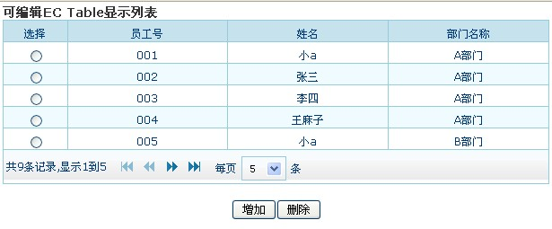

点击增加后

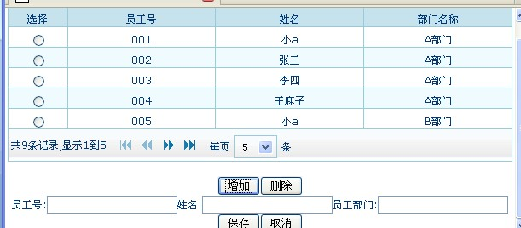

如果提交空内容则

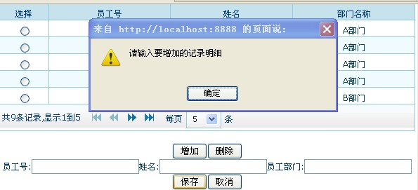

点击取消后



输入内容点保存后

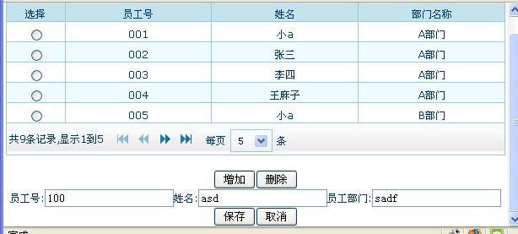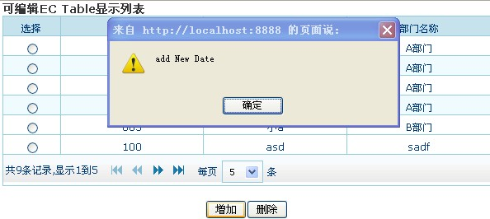

弹出提示并插入上面表格中同时隐藏输入区域。

选择一行数据后点击删除

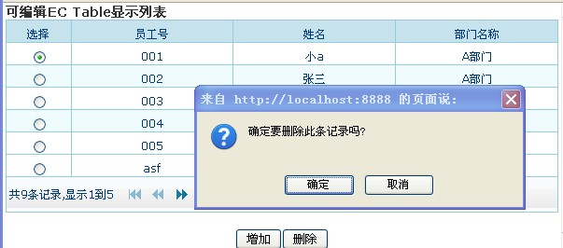

点击确定后

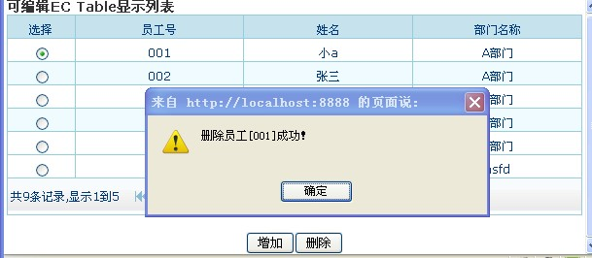

提示成功后在页面也删除相应行

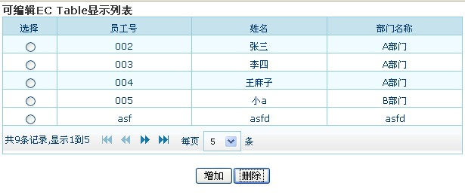

通常表格每一列为选择项（如删除等操作需要选择）与第二列一般为编号或为数据库主键，不允许修改的。所以JS里面设定前二列不能修改。双击第三列的任意一个单元格均会出现以原内容为默认文档的输入框，用户可以此进行修改，修改完成后单击其它地方或双击其它地方或是按下键盘enter均会自动保存

